中国铁矿石价格指数（CIOPI）
中国钢铁工业协会 2018年9月5日印发

一、进口铁矿石价格（OPI）
9月5日，直接进口铁矿石62%品位干基粉矿到岸价格为66.05美元/吨（即1.0653美元/吨度），环比每吨上升0.16美元，升幅为0.24%，当月平均价格为65.76美元/吨。
9月5日，现货贸易进口铁矿石62%品位干基粉矿人民币含税价格为522.66元/吨，环比每吨上升2.61元，升幅为0.50%，当月平均价格为519.79元/吨。
9月5日，直接进口铁矿石58%品位干基粉矿到岸价格为55.18美元/吨（即0.9514美元/吨度），环比每吨上升0.30美元，升幅为0.55%；当月平均价格为54.77美元/吨。
9月5日，现货贸易进口铁矿石58%品位干基粉矿人民币含税价格为422.87元/吨，环比每吨上升3.92元，升幅为0.94%，当月平均价格为419.03元/吨。
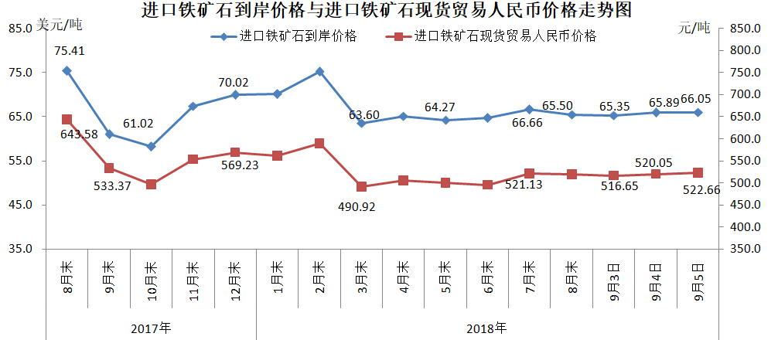
二、国产铁矿石价格
9月5日，国产铁矿石62%品位干基铁精矿含税价格为604.72元/吨，环比每吨下降0.62元，降幅为0.10%；比进口铁矿石高82.06元/吨，升幅为15.70%；当月平均价格为605.16元/吨，比进口铁矿石高85.37元/吨，升幅为16.42%。
9月5日，国产铁矿石65%品位干基铁精矿含税价格为674.67元/吨，环比每吨下降0.71元，降幅为0.11%；当月平均价格为675.18元/吨。
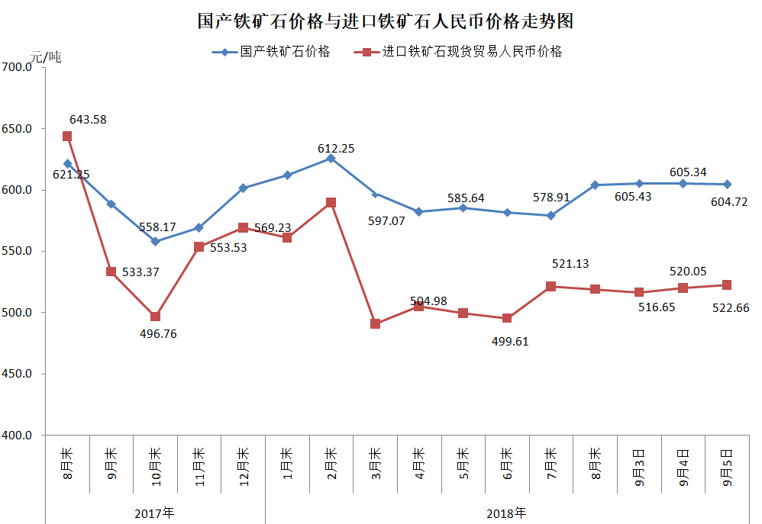
三、中国铁矿石价格指数（CIOPI）
9月5日，中国铁矿石价格指数（CIOPI）243.29点，环比上升0.48点，升幅为0.20%。其中：国产铁矿石价格指数为235.01点，环比下降0.24点，降幅为0.10%；进口铁矿石价格指数为244.54点，环比上升0.59点，升幅为0.24%。
